PLATAFORMA DE ENSINO DE PENSAMENTO COMPUTACIONAL
José Liedson da Silva¹, José Matheus Mendonça Farias¹, Márcio Souto Maior Sousa¹, Maria Clara Lau Santos

1 INTRODUÇÃO
O pensamento computacional (PC), exigido pela BNCC no Ensino Fundamental II, é uma competência essencial, mas a implementação em escolas públicas enfrenta desafios de falta de recursos e formação de professores. Em conjunto, as ferramentas de ensino de PC muitas vezes são de alto custo, e, não são acessíveis para alunos com deficiências (visuais,auditivas ou cognitivas), criando uma grande barreira de inclusão. Diante disso, esse projeto tem o objetivo geral de desenvolver e avaliar uma plataforma educacional web de baixo custo que utiliza gamificação para motivar o aprendizado de PC, ao mesmo tempo que garante alta acessibilidade. A proposta visa a democratização do ensino de PC, oferecendo uma ferramenta inclusiva e eficaz para professores sem formação prévia na área.

1.1 SITUAÇÃO PROBLEMA
A situação-problema trata da criação de uma plataforma web gamificada e acessível para ensinar pensamento computacional a alunos do Ensino Fundamental II. A proposta busca suprir a falta de recursos e ferramentas inclusivas nas escolas públicas, oferecendo aprendizado interativo e suporte aos professores no acompanhamento do progresso dos alunos.

1.2 OBJETIVOS
A seguir estão listados os objetivos gerais e específicos definidos para o projeto.

1.2.1 OBJETIVOS GERAIS
Desenvolver uma plataforma educacional web gamificada e acessível e de baixo custo, voltada ao ensino dos fundamentos do pensamento computacional para estudantes do Ensino Fundamental II, possibilitando que professores utilizem a ferramenta em sala de aula mesmo sem formação prévia em programação, promovendo aprendizagem significativa, engajamento e inclusão digital alinhados às diretrizes da BNCC.

1.2.2 OBJETIVOS ESPECÍFICOS
- Disponibilizar trilhas de aprendizado gamificadas.
- Garantir acessibilidade (WCAG) para inclusão digital.
- Fornecer painel de controle para que professores monitorem o desempenho.
- Fomentar o pensamento computacional alinhado às diretrizes da BNCC.

1.3 JUSTIFICATIVA E RELEVÂNCIA
A solução é relevante pois democratiza o acesso ao ensino de tecnologia em escolas públicas, onde recursos são frequentemente escassos. A compatibilidade com a BNCC garante que a ferramenta possa ser integrada formalmente ao currículo escolar.

1.4 PERFIS DE USUÁRIOS
- Aluno: Geralmente do Ensino Fundamental II, com pouca ou nenhuma experiência em programação. É motivado por desafios interativos, recompensas visuais e pelo feedback de progresso, buscando aprender lógica de forma divertida e gamificada.
- Professor: Educador do Ensino Fundamental II, muitas vezes sem formação específica em tecnologia, buscando uma ferramenta de baixo custo e fácil utilização. Necessita acompanhar o desempenho pedagógico dos alunos, identificar dificuldades e integrar o pensamento computacional ao currículo da BNCC.

2 ENGENHARIA DE REQUISITOS
A seguir estão listados os requisitos funcionais e não funcionais definidos para o projeto.

2.1 REQUISITOS FUNCIONAIS(RF)
- RF01 - Sistema de Progressão Adaptativa: O sistema ajusta a dificuldade dos desafios com base na taxa de acertos do aluno (se errar muito, sugere reforço; se acertar, avança).
- RF02 - Avatar Evolutivo: O visual do avatar muda automaticamente conforme o aluno progride nos níveis, refletindo seu aprendizado (gamificação visual).
- RF03 - Feedback Imediato: O editor de blocos exibe alertas visuais em tempo real para lógica quebrada antes da execução.
- RF04 - Modo "Desplugado Guiado": Módulo para o professor ativar atividades offline, onde o sistema guia o passo a passo e registra a conclusão manual.
- RF05 - Missões Colaborativas: Desafios onde dois alunos precisam cooperar (cada um vendo parte do problema) para resolver a lógica.
- RF06 - Monitor de "Tempo de Foco": Métrica que diferencia o tempo ativo de interação com os blocos do tempo ocioso na tela.
- RF07 - Caminhos Alternativos: O sistema registra se o aluno resolveu o problema usando uma solução ótima ou uma abordagem alternativa válida.

2.2 REQUISITOS NÃO FUNCIONAIS (RNF)
- RNF01 - Otimização "Modo Escola Pública": Interface ultra-leve, sem assets pesados, otimizada para hardwares antigos (Chromebooks/Tablets) e conexões lentas.
- RNF02 - Carregamento Offline Parcial (PWA): Desafios carregados devem permanecer acessíveis e funcionais mesmo se a internet cair durante a aula.
- RNF03 - Priorização de Dados em Redes Instáveis: O sistema deve salvar o progresso (tentativas) localmente (LocalStorage) e sincronizar assim que a conexão voltar, evitando perda de dados.
- RNF04 - Privacidade de Menores: Uso estrito de apelidos (nicknames) nos rankings públicos, protegendo a identidade real dos alunos (LGPD).

2.3 REGRAS DE NEGÓCIO
- RN01 - Ranking Colaborativo: A pontuação prioriza o desempenho coletivo da turma em vez da competição individual predatória.
- RN02 - Sistema de Dificuldades Pedagógicas: Se um aluno falha repetidamente em um conceito específico (ex: loops), o sistema marca essa dificuldade no dashboard do professor.
- RN03 - Meta Semanal: O professor pode definir metas de desafios e o sistema notifica e acompanha o progresso da turma.

2.4 HISTÓRIAS DE USUÁRIO (USER STORIES)
Representam as funcionalidades sob a perspectiva do público alvo principal (Aluno e Professor), descrevendo o valor percebido.

2.4.1 HISTÓRIAS DE ALUNO
- US_AL01 - Progressão Adaptativa: Como Aluno, eu quero que a plataforma me ofereça desafios que se ajustam à minha dificuldade, para que eu me mantenha motivado e aprendendo no ritmo certo, sem frustração ou tédio.
- US_AL02 - Avatar Evolutivo: Como Aluno, eu quero que meu avatar mude de aparência e ganhe novos elementos visuais conforme eu avanço nas fases e aprendo, para ter um feedback concreto do meu progresso e me sentir recompensado.
- US_AL03 - Feedback Imediato no Editor: Como Aluno, eu quero que o editor de blocos me mostre dicas e alertas visuais sobre erros na minha lógica antes mesmo de eu executar o código, para que eu possa corrigir meus erros mais rápido e aprender a pensar computacionalmente.
- US_AL04 - Missões Colaborativas: Como Aluno, eu quero poder participar de missões onde preciso trabalhar com um colega, para que possamos resolver problemas juntos e aprender com as ideias um do outro.
- US_AL05 - Acesso Offline: Como Aluno, eu quero que os desafios que já carreguei funcionem mesmo sem internet, para que eu possa continuar aprendendo na escola ou em casa, mesmo com conexão instável.
- US_AL06 - Privacidade Garantida: Como Aluno, eu quero que meu nome completo não apareça nos rankings públicos, apenas meu apelido, para proteger minha privacidade.

2.4.2 HISTÓRIAS DE PROFESSOR
- US_PR01 - Monitor de Foco: Como Professor, eu quero ver um relatório de quanto tempo meus alunos realmente passam engajados na resolução dos desafios, para que eu possa entender o nível de atenção e identificar distrações.
- US_PR02 - Alerta de Dificuldade Pedagógica: Como Professor, eu quero que a plataforma me alerte quando um aluno trava repetidamente em um conceito específico (ex: "loop infinito"), para que eu possa oferecer ajuda direcionada e personalizada.
- US_PR03 - Modo Desplugado Guiado: Como Professor, eu quero poder usar a plataforma para obter instruções e registrar a conclusão de atividades de lógica desplugadas, para diversificar o aprendizado e envolver todos os alunos.
- US_PR04 - Gestão de Metas da Turma: Como Professor, eu quero definir metas semanais de desafios para minha turma e acompanhar o progresso em relação a essa meta, para incentivar o trabalho em equipe em vez da competição individual excessiva.
- US_PR05 - Ranking Colaborativo: Como Professor, eu quero que o sistema me mostre um ranking que valoriza a colaboração da turma, para incentivar o trabalho em equipe em vez da competição individual excessiva.

3 MODELAGEM E ARQUITETURA
A seguir seguem os modelos que representam a estrutura lógica, funcional e conceitual do sistema.

3.1 DIAGRAMA DE CASOS DE USO (AVANÇADO)
Inclui interações automáticas do sistema (IA/Algoritmo) para adaptação e monitoramento.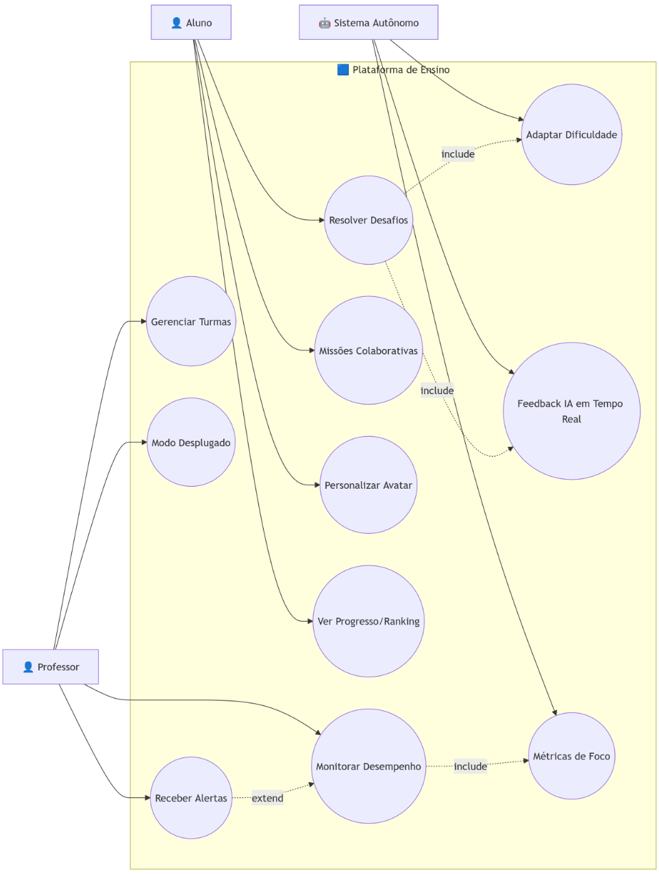

3.2 DIAGRAMA DE CLASSES (DOMÍNIO RICO)
Modelagem focada nas mecânicas diferenciais: Analytics, Gamificação Evolutiva e Colaboração.
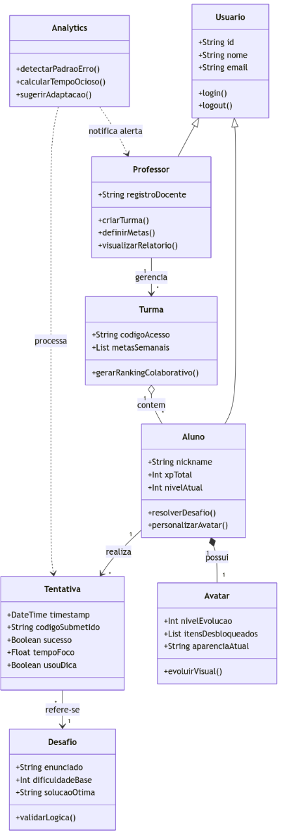

3.3 FLUXO DE ADAPTAÇÃO DE DIFICULDADE (ACTIVITY DIAGRAM)
Lógica para o requisito de "Progressão Adaptativa".

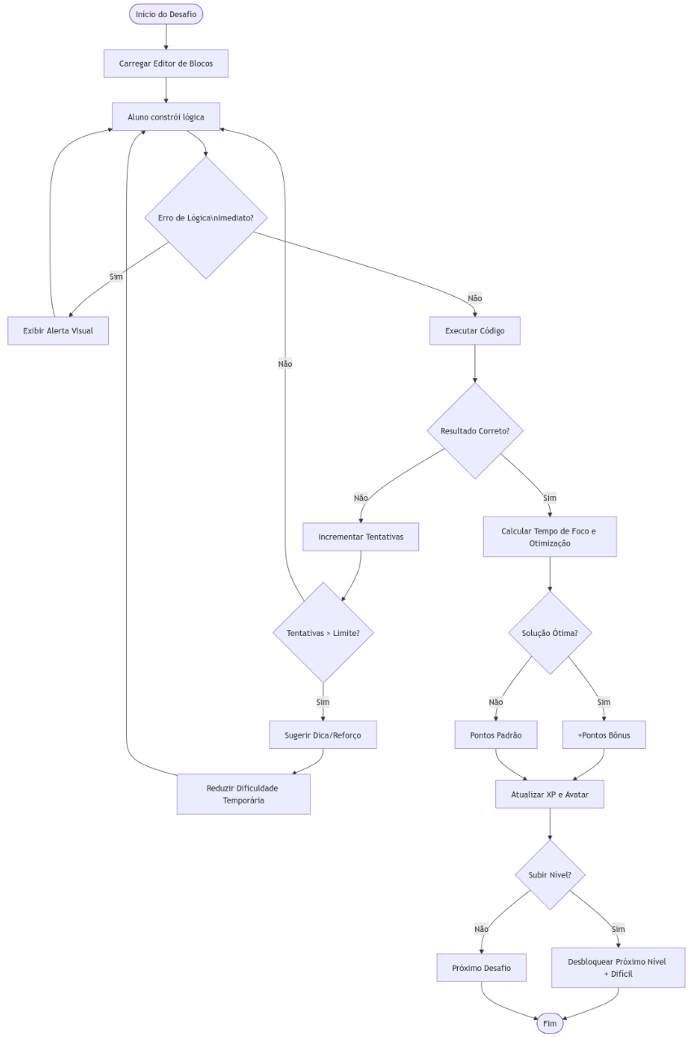

4 INTERFACE E PROTOTIPAÇÃO
Está sessão apresenta as diretrizes de acessibilidade, os wireframes e o protótipo das interfaces principais do sistema.

4.1 DIRETRIZES DE ACESSIBILIDADE
- Conformidade com WCAG (Web Content Accessibility Guidelines).
- Navegação via teclado.
- Esquemas de cores acessíveis (alto contraste).

4.2 WIREFRAMES E PROTÓTIPOS
- Ferramenta: Figma.
- Telas principais para Wireframes: Login, Dashboard do Aluno, Dashboard do Professor, Editor de Blocos, Tela de Resultado/Recompensa, Ranking, e Missões Colaborativas.
- Acesso:https://www.figma.com/make/FzDK08KsimtBFhY1TJ1JNb/Collage-Editor-Design?node-id=0-1&p=f&t=k7CKAfRLkZEPen89-0

4.3 MAPA DE NAVEGAÇÃO
Descrição textual dos principais fluxos de interação e navegação entre as telas da plataforma, considerando os diferentes perfis de usuário.

4.3.1 FLUXO PRINCIPAL DO ALUNO
- Tela de Login/Cadastro: Acesso inicial à plataforma.
- Dashboard do Aluno: Visão geral do progresso, nível, pontos, avatar e desafios recomendados (adaptativo).
- Mapa de Desafios/Trilhas: Navegação por módulos e fases de aprendizado.
- Tela do Desafio (Editor de Blocos): Área com enunciado do problema, editor de lógica visual, botão de execução e feedback imediato.
- Tela de Resultado/Recompensa: Feedback sobre a tentativa, pontuação, medalhas e progressão do avatar.
- Perfil do Aluno: Visualização e personalização (elementos desbloqueados) do avatar evolutivo.
- Ranking da Turma: Visualização do ranking colaborativo, metas da turma.
- Missões Colaborativas: Interface para interagir com desafios em dupla/grupo.

4.3.2 FLUXO PRINCIPAL DO PROFESSOR
- Tela de Login/Cadastro: Acesso inicial à plataforma.
- Dashboard do Professor: Visão geral de todas as turmas, alertas de alunos com dificuldades pedagógicas, status das metas semanais.
- Gerenciamento de Turmas: Criação, edição de turmas, adição/remoção de alunos e geração de códigos de acesso.
- Detalhe da Turma: Lista de alunos da turma, acesso ao perfil individual de progresso.
- Perfil/Relatório do Aluno (visão Professor): Detalhamento do progresso, tempo de foco, conceitos com dificuldade e histórico de tentativas.
- Módulo "Desplugado Guiado": Criação e gerenciamento de atividades desplugadas, registro de conclusão manual.

5 DESIGN DA SOLUÇÃO
A seguir seguem as escolhas envolvendo a arquitetura e stack tecnológica definida para o sistema.

5.1 ARQUITETURA DO SISTEMA
- Tipo: Aplicação Web (Monolito Modular ou MVC).

5.2 STACK TECNOLÓGICA DEFINIDA
- Linguagem: Python
- Framework Web: Django.
- Front-end: Django Templates + HTML5/CSS3 + JavaScript (para integração com bibliotecas de blocos como Google Blockly).
- Banco de Dados: SQLite (desenvolvimento) / PostgreSQL (produção).

5.3 MÓDULOS E FUNCIONALIDADES
A seguir estão descritos os principais módulos que compõem a plataforma e as funcionalidades associadas a cada um deles.

5.3.1 MÓDULO DE AUTÊNTICAÇÃO E PERFIS
- Login e cadastro de alunos e professores
- Gerenciamento básico de perfis.
- Uso de papéis distintos para habilitar funcionalidades específicas conforme o tipo de usuário

5.3.2 MÓDULO DO ALUNO (GAMIFICAÇÃO + APRENDIZADO)

Acesso às trilhas e desafios

Execução de atividades no editor visual de blocos

Feedback imediato de lógica.

Avatar evolutivo conforme o progresso.

Acesso offline parcial para desafios previamente carregados.

5.3.3 MÓDULO DO PROFESSOR
- Dashboard geral da turma.
- Relatórios individuais e métricas de tempo de foco.
- Identificação automática de dificuldades pedagócicas
- Definição e acompanhamento de metas semanais.
- Gerenciamento de atividades desplugadas.

5.3.4 MÓDULO DO PROGRESSÃO ADAPTATIVA
- Avaliação contínua do desempenho do aluno.
- Recomendação de esforço ou avanço conforme taxa de acertos.
- Registro de soluções alternativas utilizadas pelos estudantes.

5.3.5 MÓDULO DE ANALYTICS EDUCACIONAIS
- Monitoramento de tempo ativo versus tempo ocioso.
- Armazenamento de tentativas e histórico de execução.
- Identificação de padrões relacionados a erros recorrentes.

5.3.6 MÓDULO DE MISSÕES COLABORATIVAS
- Distribuição de desafios colaborativos.
- Canal interno de comunicação entre participantes do desafio.
- Registro de desempenho coletivo para o ranking colaborativo

6 CONSIDERAÇÕES FINAIS
O presente projeto apresentou uma proposta de plataforma educacional gamificada e acessível voltada ao ensino de pensamento computacional para estudantes do Ensino Fundamental II. A solução buscou responder a um problema recorrente no contexto escolar brasileiro: a dificuldade de introduzir conceitos de lógica, algoritmos e resolução estruturada de problemas em ambientes com limitações tecnológicas, pedagógicas e de capacitação docente. Nesse sentido, a pesquisa evidenciou que a gamificação, quando aliada a uma abordagem visual e acessível de programação em blocos, representa uma estratégia viável para promover o engajamento dos alunos e favorecer o desenvolvimento de habilidades previstas pela BNCC.
No estágio atual, o projeto encontra-se em fase inicial de especificação e prototipação, o que representa sua principal limitação. Ainda não foram implementados os fluxos de interação, e parte das funcionalidades que utilizam inteligência artificial permanecem descritas apenas em nível conceitual. Além disso, o módulo de acompanhamento docente ainda carece de ferramentas mais robustas de análise pedagógica e visualização de desempenho
Como perspectivas futuras, espera-se a integração de algoritmos de inteligência artificial para oferecer feedback adaptativo, a ampliação dos recursos gamificados e a evolução do módulo para docentes, permitindo maior controle pedagógico sobre o processo de ensino-aprendizagem. Por fim, acredita-se que este projeto representa uma contribuição relevante para a área de Tecnologia Educacional, ao consolidar conceitos de gamificação, acessibilidade e pensamento computacional em uma proposta tecnicamente viável e pedagógica.

